ACO Doppelmuffe GM-X DN50x1,5

ACO Haustechnik

Eigenschaften

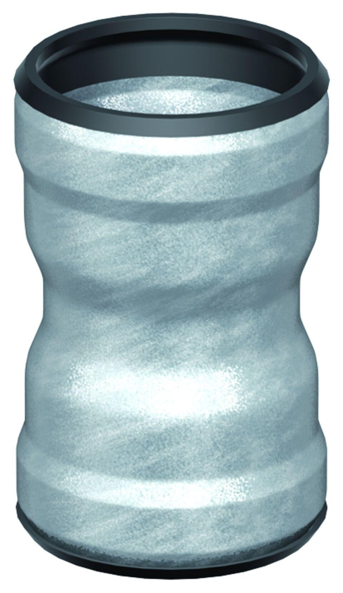

GTIN:

8590830709836

HAN:

0174.14.48